研究生招生管理系统
(学生)操作手册

杭州匡汇科技有限公司
2023年5月

未经授权请勿转载转发,违者必究！
目录

夏令营 3
注册账户 3
用户登录 4
夏令营申请 4
夏令营修改 6
夏令营（学生确认） 8
忘记密码 8

夏令营

注册账户
第一步：浏览器访问招生管理系统，进入登录界面，点击“注册账户”按钮，跳转至注册页面。
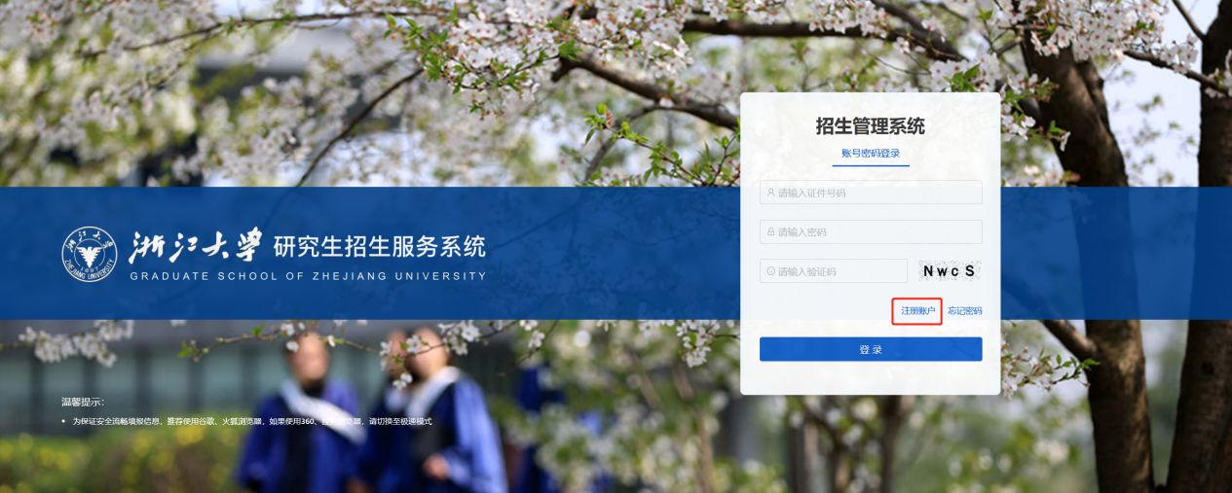
第二步：在注册页面，需要录入姓名、证件号码、密码、邮箱、验证码等信息，最后点击注册按钮即可。（其中密码是由8位数字、大小写字母和特殊符号组成!）
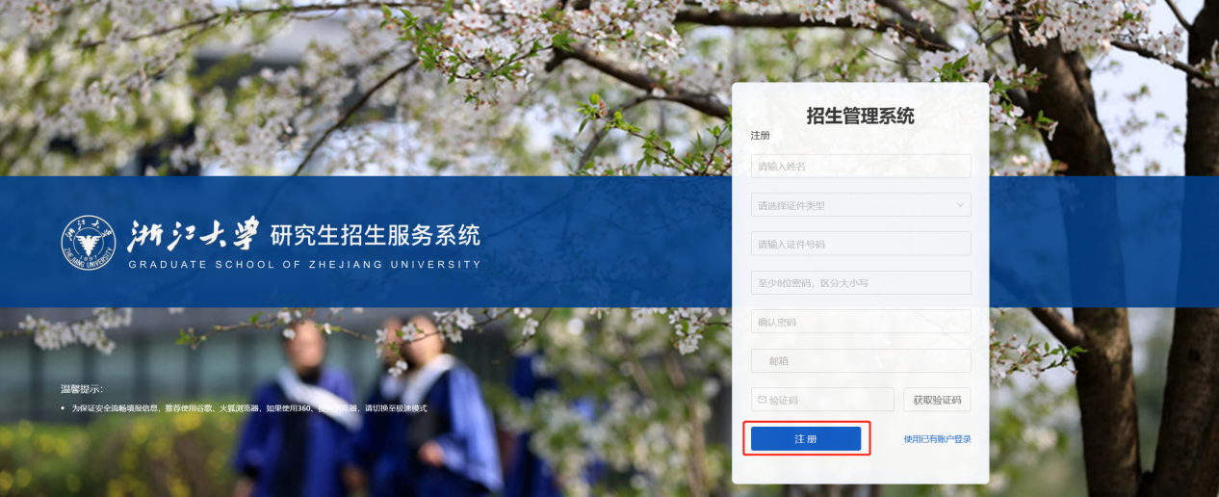
注册完成后，会出现你的账户注册成功页面，点击“返回首页”按钮，跳转登录界面。
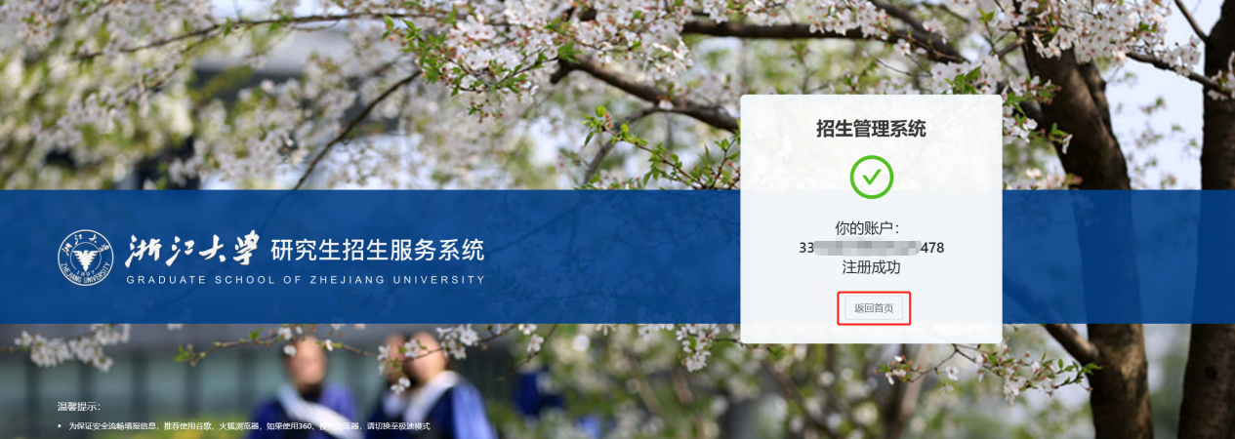

用户登录
第一步：在登录界面，输入证件号码、密码以及验证码，点击“登录”按钮即可。页面跳转到学生夏令营列表页面。
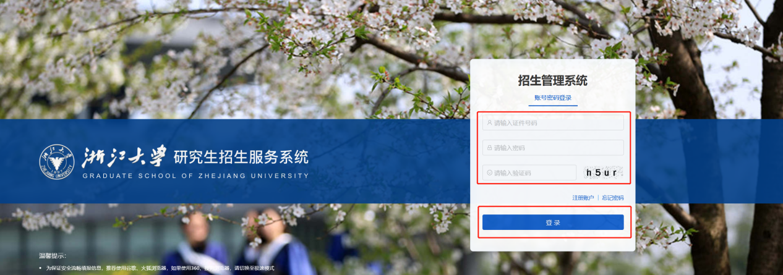

夏令营申请
第一步：点击“申请”按钮，进入申请详情页。
在夏令营申请页面，维护好基本信息、报考信息，最后勾选最下方的“本人保证”一行，点击“提交申请”按钮即可。
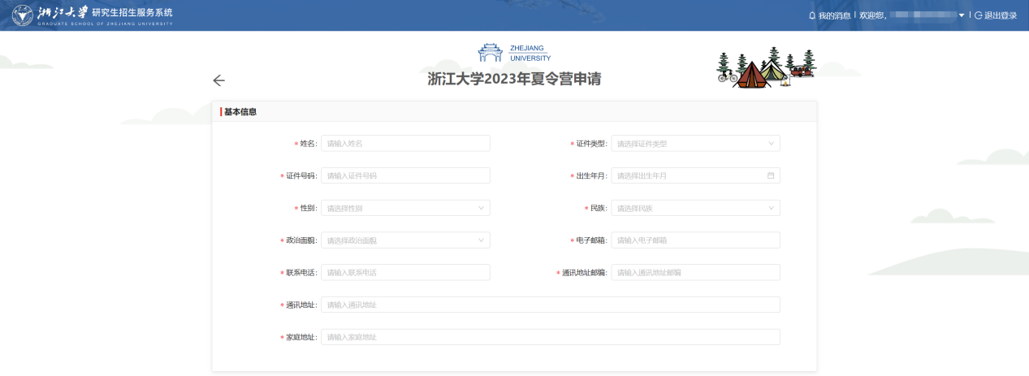
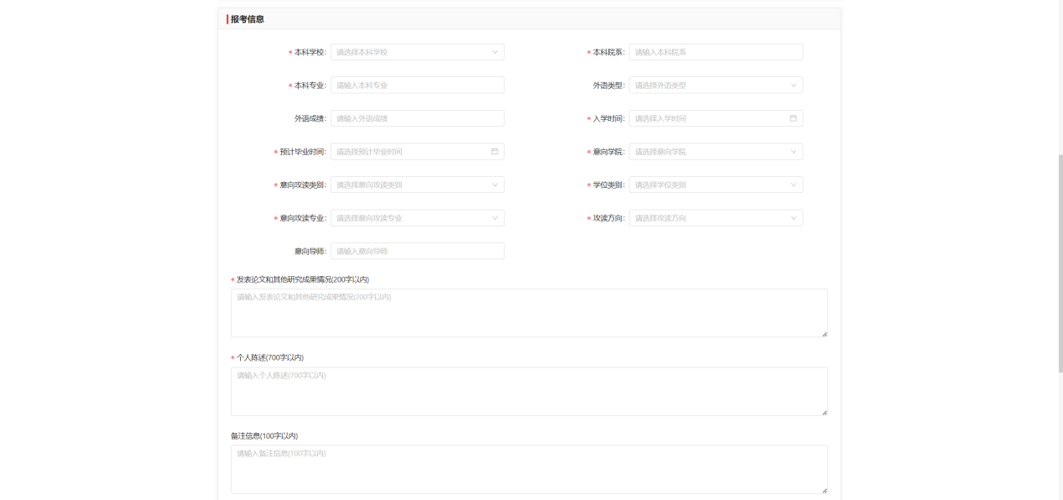
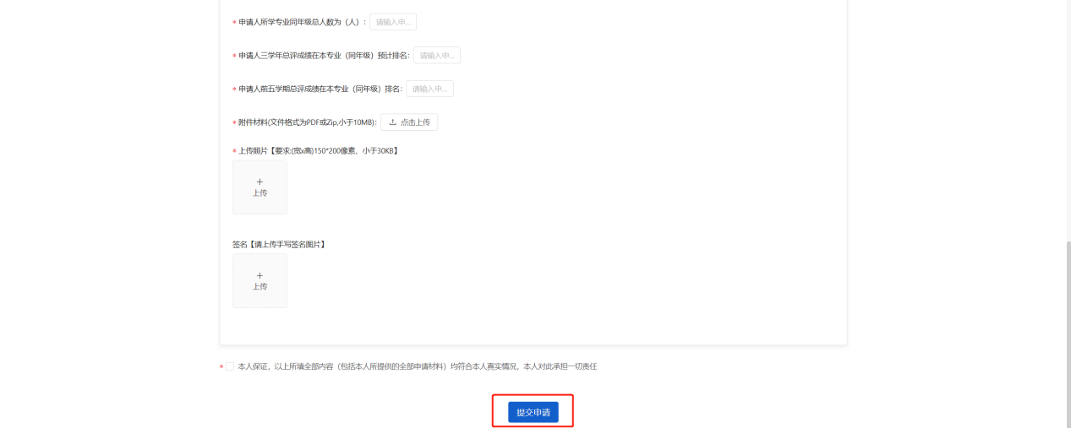
注意：（新增页面字段）
1、意向学院：学院开放报名专业中，开放且在报名时间内，才显示对应学院
2、意向攻读类别：下拉只显示开放报名时间设置页面该学院开放状态下的硕士或博士
3、学位类别：下拉只显示开放报名时间设置页面该学院开放状态下的学位类别
4、意向专业：和意向学院、意向攻读类别、学位类别级联，下拉只显示开放的二级学科或专业领域
5、攻读方向：和意向专业级联，下拉只显示开放的二级学科或专业领域
6、项目制：学位类别为专业学位才显示，学术学位不显示。和攻读方向级联
7、二级单位：开放报名专业中是否按二级单位报名为是才显示该字段，为否不显示
8、附件材料(文件格式为PDF或Zip,小于10MB)
9、(文件格式为PDF或Zip,小于10MB)

第三步：当夏令营申请完成后，会在列表页面出现申请的信息。可以通过点击“查看”按钮，进入详情页查看申请信息。
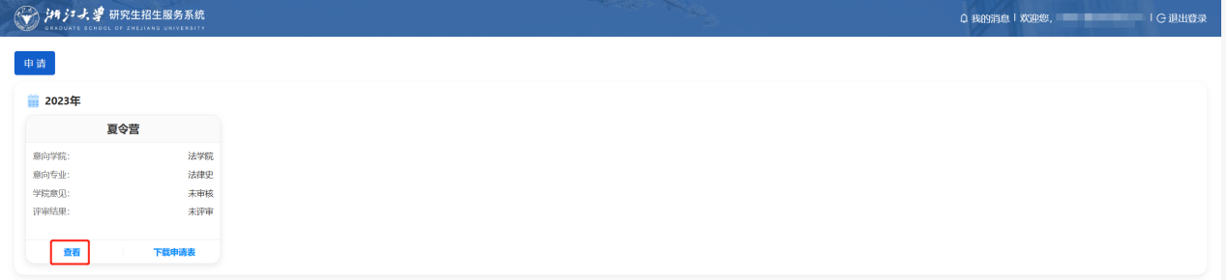

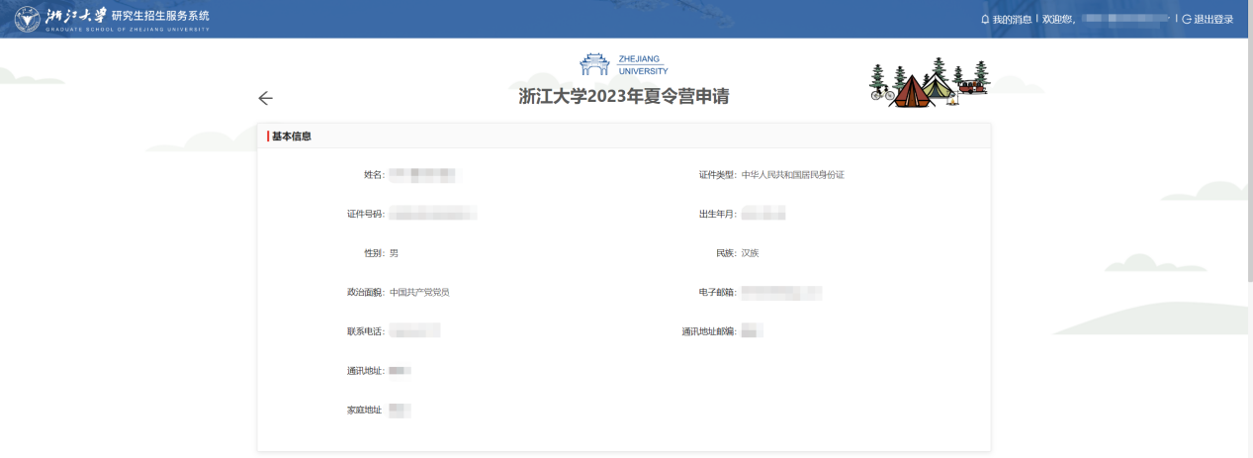

第四步：如果下载申请信息，点击列表中的“下载申请表”按钮即可。
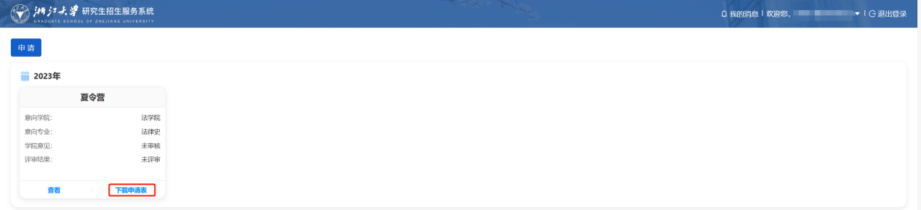

夏令营修改
第一步：当学院意见=不同意，申请信息的“查看”按钮会变成“修改”按钮。通过点击“修改”按钮，进入修改页面。
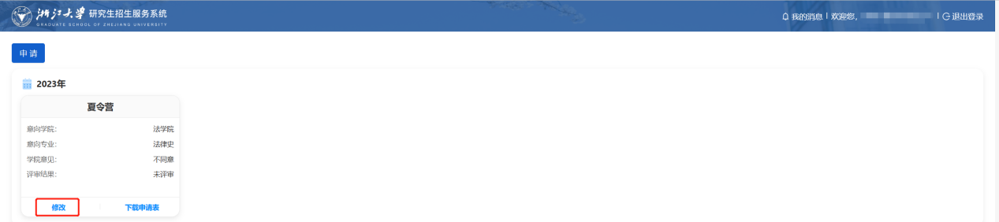

第二步：进入修改页面后，待修改好信息后点击页面，最下方的“提交申请”按钮即可。
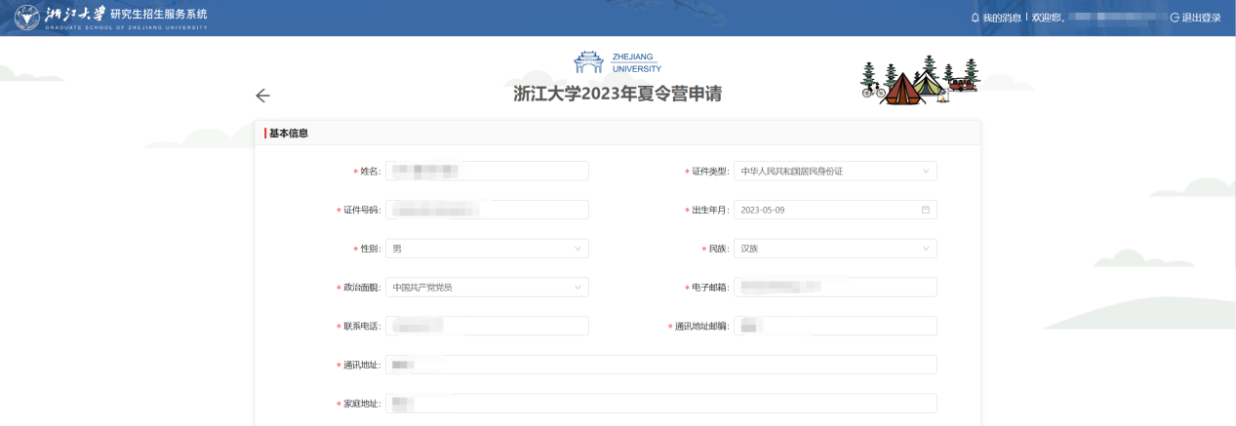
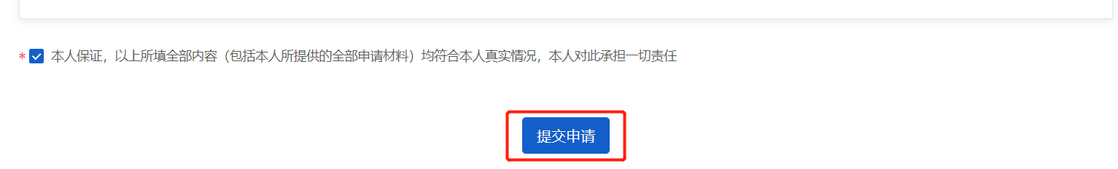
当修改提交后，列表的学院意见会更新成“未审核”，修改按钮更新成“查看”。
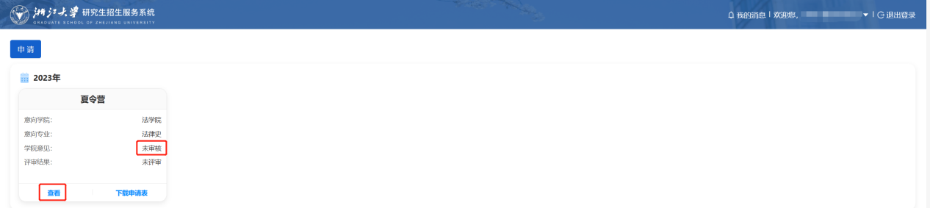

注意：当学院意见=不同意，点击“申请”按钮，会出现“夏令营已申请，若学院未通过需再次提交，请在原申请表单中修改再提交！”的提示。并且申请信息的“查看”按钮会变成“修改”按钮。
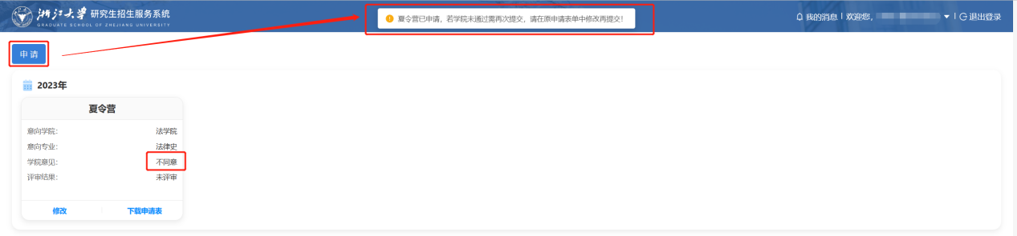

夏令营（学生确认）
第一步：点击“参加”、“不参加”按钮，即可完成确认操作。
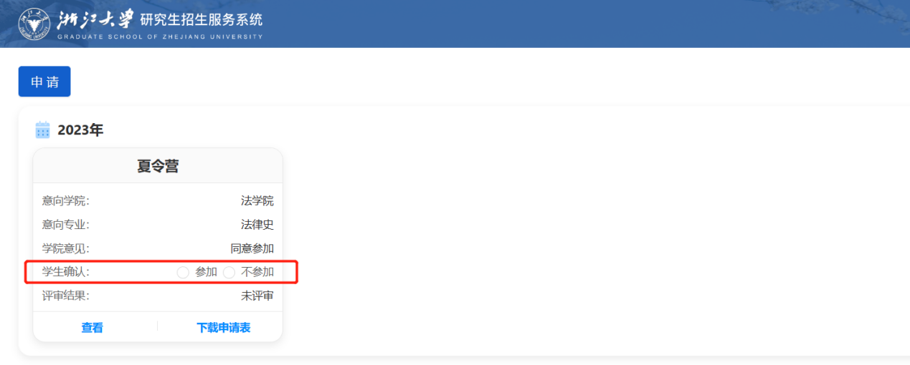
注意：
- 只有学院意见=同意参加、评审结果=未评审的状态下才会显示学生确认按钮，否则（其他状态下）不显示学生确认的操作按钮
- 营员评审有结果后，学生确认不能再改
- 点申请按钮时，夏令营开关打开状态下才能申请，否则会出现“夏令营报名已关闭”的提示
- 我的消息来源于学院处理页面的统一留言，如果有消息，进入页面后，默认弹窗打开新消息，5秒内不能关闭。

忘记密码
第一步：在登录界面，点击“忘记密码”按钮。页面跳转到忘记密码-邮箱验证页面。
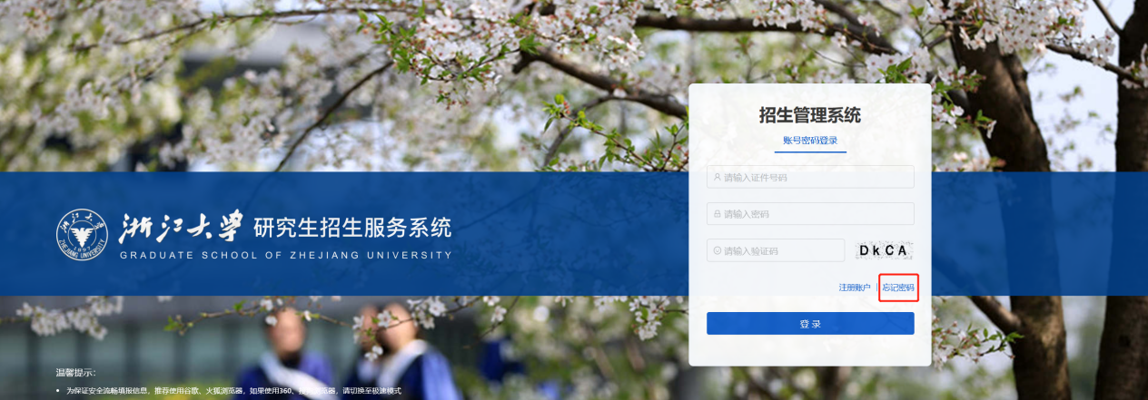

第二步：在邮箱验证页面，录入邮箱，获取验证码，点击下一步
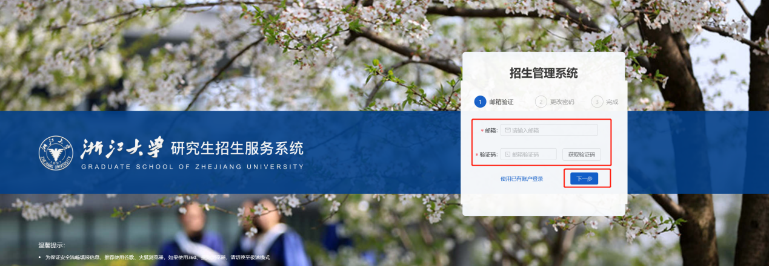
第三步：在更改密码页面，录入新密码、确认密码后，点击“提交”按钮，即可完成更新密码的操作。
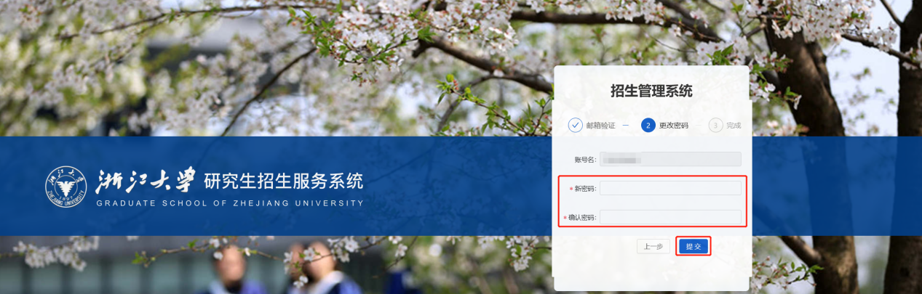
提交后页面会跳转到完成界面。并且在 5秒后自动返回登录页面。
